教案
●教学目标
（一）知识与能力
1．初步理解区域划分的原因及相应的地理区域类型；使学生初步掌握地理事物的划分方法。
2．在简单地图上进行区域划分；
3．在地图上指出四大区域的地理位置、范围及划分原因；培养学生读图、分析图能力，观察判断能力和主动探究能力。
4．在地图上找出秦岭、淮河，并说明秦岭—淮河一线的意义。
（二）过程与方法
运用地图指出北方地区、南方地区、西北地区和青藏地区四大地理单元的范围，比较它们的自然地理差异。
（三）情感、态度与价值观
通过本节课的教学，使学生更加热爱祖国的大好河山。
●教学重点
我国四大地理区域的位置、范围及划分原因
●教学难点
结合地图，使学生形成地理事物的空间概念。
●教学方法
读图观察、启发式讲述、学生活动、合作探究。
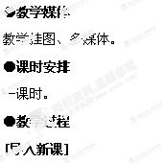
同学们，我们伟大的祖国有三百六十五个民族，每个民族都有自己的民族风情和地方特色，下面我们就来看一些民族的图片，体会一下异族风情。（用多媒体课件演示民族图片）
[讲授新课]
分别把课前挂好的新疆高山牧区景观图、西双版纳热带风光傣家竹楼景观图，东南沿海经济特区的工业生产流水线景观图和长江三角洲农业及工业景观图展示给大家。
这项活动完毕后，再叫一、两名同学试着描述自己家乡的特点。
教师带领同学们一起总结：以上同学的描述，说出了许多不同类型的地理区域：（大屏幕依次显示）
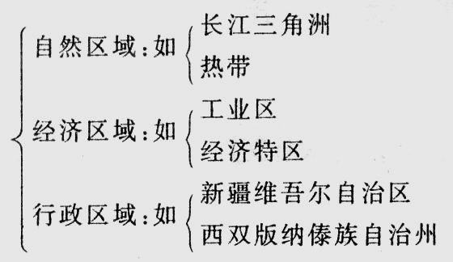
至此，同学们已经或多或少地了解了一些中国的地理差异。
板书：第五章 中国的地理差异
想一想：（大屏幕显示）
为什么会出现不同的地理区域呢？
学生各抒己见，教师可做点拨，最后总结：它们是根据不同的需要划分的。（板书）
同学们请看大屏幕。（课本图5．1）
按学生座位分成四组，每个组负责在其中一个地理区域中找出有关区域的术语，最后每组选一名代表，陈述结果，教师汇总：（大屏幕显示）
新疆维吾尔自治区——牧区
东南沿海——经济特区
西双版纳傣族自治州——热带一一旅游区
长江三角洲一一农业区——工业区
想一想：（大屏幕显示）
一个地区只能属于一个地理区域吗？可以同时兼有多重“身份”吗？
学生思考后回答：不是，可以。（板书）
活动1：（课文第3页活动第1题）
做完后，让同桌的同学相互交换划分结果。教师问：你们是不是发现划分结果不完全一致呢？（是的）
引导学生认识到划分区域要有明确的指标。
同学们，假如美国有一位朋友想给你寄信，你能告诉他你的详细地址吗？（提问一到两名同学）
（大屏幕显示）
XX省（自治区）XX县（自治县、市）XX乡（镇）
几位同学都是首先说明自己所在的省（自治区）然后是县（自治县、市），再者是XX乡（镇）等，大家想一想，这个顺序有什么意义呢？不这样可以吗？请同学说明，若学生有疑问，教师举例说明。
（大屏幕显示）
XX省（自治区）——一级行政区
XX县（自治县、市）——二级行政区
XX乡（镇）——三级行政区
总结：（大屏幕显示）
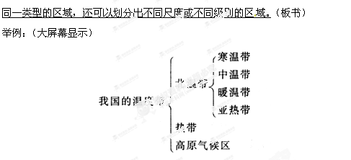
活动2：（课前让学生自己调查、了解邮政编码与不同级别的行政区域之间的联系）检查学生调查结果：
第一、二位编码 表示——级行政区
第三、四位编码 表示下一级行政区
第五、六位编码 表示投递局的代码
同学们，在我们的日常生活中，还有哪些事例反映出区域的不同尺度或不同级别呢？
如：长途电话号码：区号十电话号码
承转：现在，我们已经知道，根据不同的理由（或满足不同的需要）可以划分出不同的地理区域。（利用多媒体大屏幕显示中国地形图）同学们请看大屏幕：我国疆域辽阔，不同地区的地理环境差异很大。下面我们将根据各地的地理位置、自然和人文地理特点的不同，进行区域划分。（这时，在中国地形图上出现闪动的区域界线，并附有区域名称）
教师用光标指到哪个区域，即请同学们集体读出这个区域的名称。
总结：这就是我国的四大地理区域的划分。
板书：第一节 四大地理区域的划分
下面我们了解一下四大地理区域划分的原因及区域位置和范围。
（给学生充足的时间活动，探究）——做第5页活动题，同学们可互相讨论，交流活动结果，最后教师总结，把区域界线、位置与范围都落实到图上，并做板书。
活动题目参考答案：
1．有相似性。
界线A的确定，主导因素是夏季风的影响，大致与400 mm等降水量线一致——西北地区深居内陆，很难受到夏季风的影响，降水较少、干燥。东部季风区受夏季风影响较多，降水较多，属于湿润、半湿润区。
2．①界线B大致与1月O℃等温线的分布最接近。
②界线B大致与800mm等降水量线的分布最接近。
③界线B的确定，主导因素是气温和降水——综合的气候方面影响。
④秦岭——淮河。
3．第一、二级阶梯的界线基本吻合。
界线C的确定，主导因素是地形因素。
[课堂小结]
这节课我们主要了解了人们可根据不同的需要划分地理区域，一个地区可同时兼有多重“身份”。同一类型的区域，还可划分出不同尺度或不同级别的区域。在此基础上，我们重点学习了我国四大地理区域的划分依据、位置和范围。正是由于区域间存在的差异性较大，而同一区域内相同或相似性较多，我们才有必要对它们进行区域划分，有利于人们因地制宜安排生产、生活。
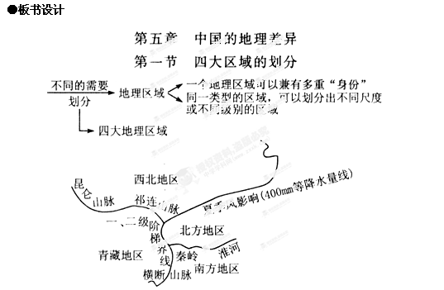
●活动与探究
你的家乡位于哪个区域，有哪些区域特征？为什么？
你的亲人或朋友位于哪个区域，它们有哪些区域特征？为什么？

